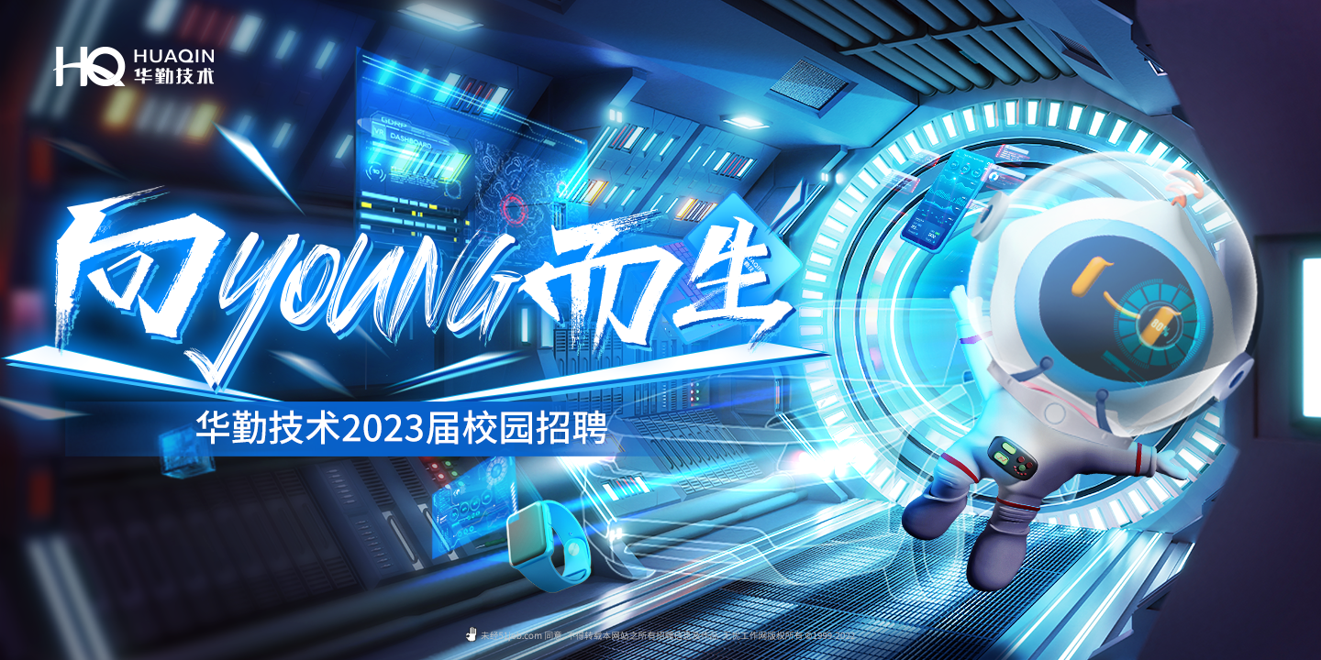
华勤技术2023届校园招聘
呵护初心，积淀成长，让热爱不畏万阻
为了遇见ta，更为追逐更好的自己
循梦未来，向YOUNG而生
华勤技术 2023届校园招聘火热启动中！
【企业介绍】
- 全球领先的智能硬件平台型企业，秉承“改善人们沟通与生活”的使命，为全球科技品牌客户提供产品级、系统级、软硬件研发、运营制造的端到端服务。产品、服务惠及全球100+国家和地区，覆盖全球80+运营商，每年为亿万消费者提供数以亿计的智能终端产品，包括智能手机、平板、电脑、智能穿戴、AIoT，数据中心产品，汽车电子等。1+5+5布局：总部位于上海，拥有上海、无锡、西安、南昌、东莞五大研发中心，东莞、南昌两大制造中心，印度、印尼，越南三大海外制造基地
- 全球员工近3.5万人，其中研发人员超1.2万人
- 近六年来稳居智能手机和平板原始设计制造商榜首
- 近三年年均复合增长率为54%。
【人性化福利】
- 丰富的薪资组成，五险一金+补充商业保险；
- 餐补、交通补等各项补贴、台阶奖、创新奖、服务贡献奖等其他奖励；
- 全面、系统、专业的培训；“活水计划”提供广阔的职业发展空间与提升机会；
- 丰富的员工关怀（如员工生日会、员工关爱基金、协会活动、公司旅游、团队拓展、年度体检等）；
- 完善的晋升体系，导师及班主任带教政策，享受应届生快速成长通道。
【校招安排】
招聘对象：
国内：2022年9月-2023年8月
海外：2022年7月~2023年12月
中国大陆院校以毕业证为准，港澳台及海外院校以学历学位认证书时间为准，全球招聘
招聘岗位：软件类、算法类、硬件类、结构类、测试类、IT类、大运营类、工程技术类、平台类、日韩语类等。
工作城市：上海、无锡、东莞、南昌、西安
行程安排：
1、网申+测评（8月15日开始）、2~3轮面试（8月底陆续开始）、offer发放与签约（面试结束后一周）
2、线下行程更新中，敬请关注~
简历投递：
- 校招官网：https://jobs.huaqin.com，了解更多职位信息，投递简历。
- 公众号：关注“华勤招聘”公众号，点击“校招网申”投递，并可了解最新动态。
- 加入23届校招交流QQ群，解锁更多投递渠道，获取最新校招资讯。

（扫描二维码，开启网申） 华勤23届校招交流1群 华勤23届校招交流2群
【注意事项】
- 网申完毕后需在5天内完成线上考试+线上测评，非研发岗位仅需完成测评；
- 线下的招聘会行程，将第一时间公布在“华勤招聘”微信公众号，或应届生求职网、牛客网、51job、猎聘网、海投网、智联招聘等第三方渠道；
- 每位同学最多可以投递一个意向岗位，请同学们谨慎选择；
【招聘岗位】
硬件类
硬件开发工程师、电源开发工程师、光学开发工程师、声学工程师、射频开发工程师

软件类
驱动开发工程师（C语言、C++）、驱动开发工程师-BIOS/BSP/BMC、应用软件开发工程师（C++、JAVA）、影像开发工程师、自动化软件开发工程师、自动化装备开发工程师

算法类
算法工程师-音频，算法工程师-自动化

测试类
软件测试工程师，硬件测试工程师

工程技术类
工艺工程师、质量工程师、项目专员、MES系统运维工程师、工业工程师、人力资源专员、生产工程师、自动化工程师、物控工程师、行政专员、测试工程师、体系工程师、设备工程师、经管工程师、计划工程师、新产品导入工程师

结构类
结构开发工程师，结构工艺工程师，热设计工程师

平台类
财务专员、人力资源专员、商务专员、市场专员、行政专员

IT类
IT开发工程师、IT数据开发工程师、IT网络安全工程师、IT需求分析工程师、IT运维工程师、IT数据治理工程师

大运营类
运营系统工程师、采购工程师、供应链管理工程师、供应链计划工程师、供应商质量管理工程师、物流工程师、质量工程师

日韩语类
日韩语硬件开发工程师，日韩语硬件测试工程师，日韩语驱动开发工程师（C、C++），日韩语应用软件开发工程师（Java、C++），日韩语影像开发工程师，日韩语软件测试工程师，日语射频开发工程师，日韩语测试开发工程师，日韩语商务专员，日语结构工程师，日韩语供应链计划工程师，日韩语供应商质量管理工程师，日语新产品导入工程师，日韩语质量工程师，日语-IT网络安全工程师、韩语采购工程师

联系人：蒋航
联系方式：18217068461

